Dossier 4 Valoriser les stocks
RÉFÉrentiel
Compétence
Gérer les stocks
1 Valoriser un stock par la méthode du PEPS (p. 30-31)
SE TESTER
• Complétez le tableau des stocks de la réf. 4152 avec les chiffres manquants suivant la méthode PEPS.
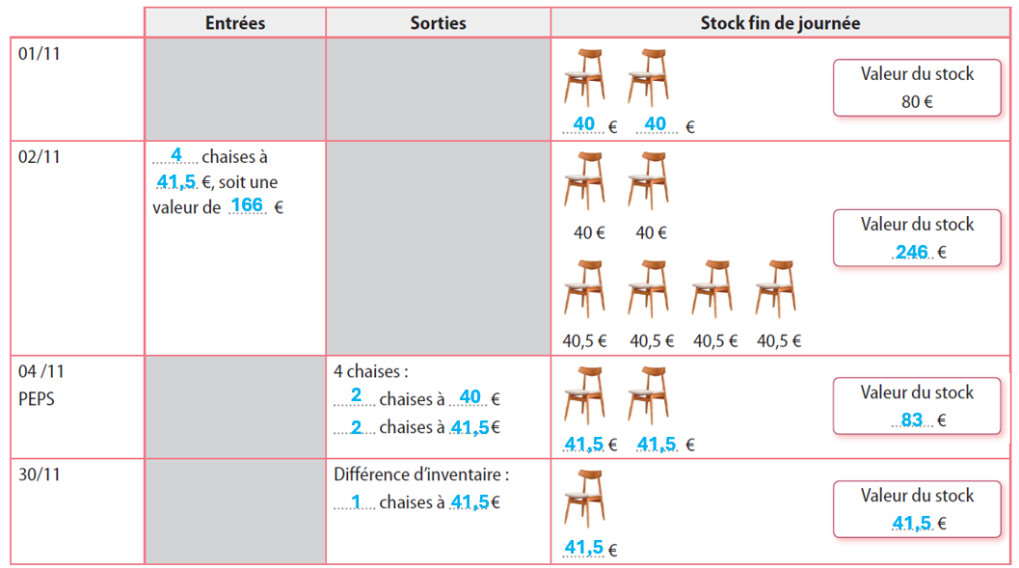
SE PRÉPARER À L’ÉPREUVE E5
• Présentez la fiche de stock de la référence 145 en incluant la différence d’inventaire.
Date | Type d'opération | Entrées |  |  | Sorties |  |  | Stock final
Date | Type d'opération | Quantité | Coût unitaire | Valeur | Quantité | Coût unitaire | Valeur | Quantité | Coût unitaire | Valeur
 | Stock initial (1) |  |  |  |  |  |  | 5 (1) | 1,5 | 7,5
1er sept | Entrée | 10 | 1,6 | 16 (2) |  |  |  | 5 | 1,5 | 7,5 (3)
 |  |  |  |  |  |  |  | 10 | 1,6 | 16
Sept | Sortie |  |  |  | 5 | 1,5 | 7,5 (4)
 |  |  |  |  | 3 | 1,6 (5) | 4,8 | 7 | 1,6 | 11,2 (6)
1er octobre | Entrée | 10 | 1,5 | 15 |  |  |  | 7 | 1,6 | 11,2
 |  |  |  |  |  |  |  | 10 | 1,5 | 15
Octobre | Sorties |  |  |  | 7 | 1,6 | 11,2
 | Stock final théorique |  |  |  |  | 1,5 | 4,5 | 7 | 1,5 | 10,5
Différence d’inventaire | Stock final réel |  |  |  | 1 (7) | 1,5 | 1,5 | 6 | 1,5 | 9
(1) Indiquez le stock de départ en volume et en valeur.
(2) La valeur de l’entrée en stock du 1er septembre est de 16 € pour 10 boîtes. Le coût unitaire est de 1,6 € (16/10).
(3) On recopie chaque ligne de stock sans en changer la quantité ou le montant.
(4) On sort d’abord du stock la quantité la plus ancienne en volume et en valeur (soit 5 unités à 1,5 € l’unité).
(5) On prend le restant (soit 8 ─ 5 unités) dans la ligne suivante de stock (l’entrée de septembre). Le coût unitaire est celui de l’entrée en stock, soit 1,6 €.
(6) Dans le stock, il reste 10 ─ 3, soit 7 unités, que l’on valorise au montant unitaire de l’entrée de septembre, soit 7 x 1,6 = 11,20 €.
(7) Il devait y avoir 7 produits en référence 145, mais il y en a 6. On fait donc une régulation en indiquant une différence d’inventaire en sortie (de 1 produit).
Puis, continuez à remplir le tableau ligne par ligne.
Coup de pouce
- Indiquez toujours les entrées ou les sorties par ordre chronologique.
- Incluez toujours les frais d’achat dans le coût d’achat
2 Valoriser un stock par la méthode du CUMP (p. 32-33)
SE TESTER
• Complétez le tableau des stocks de la réf. 4152 avec les chiffres manquants suivant la méthode CUMP.
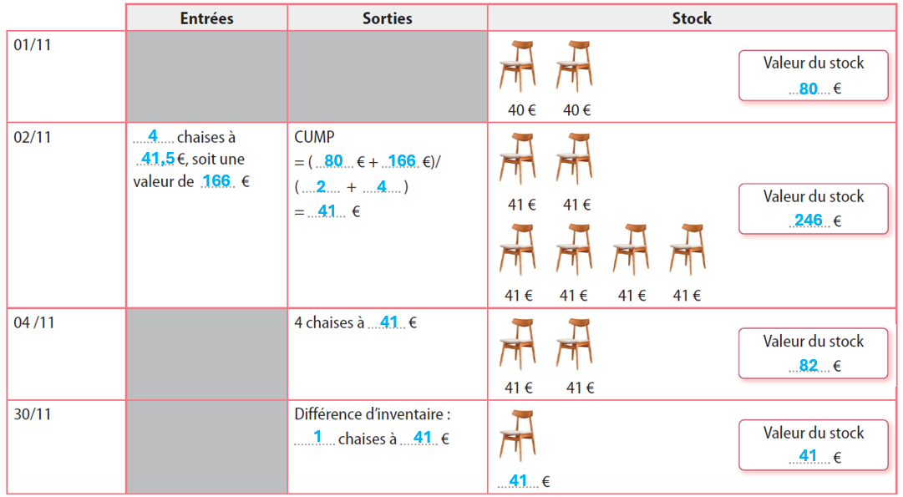
SE PRÉPARER À L’ÉPREUVE E5
• Présentez les fiches de stock en CUMP sur la période et en CUMP après chaque entrée.
1. Fiche de stock en CUMP à la fin de la période de décembre
On calcule le CUMP de la période : (100 + 100 + 180)/(5 + 4 + 6) = 25,33 €
Date | Type d'opération | Entrées |  |  | Sorties |  |  | Stock
Date | Type d'opération | Quantité | Coût unitaire | Valeur | Quantité | Coût unitaire | Valeur | Quantité | Coût unitaire | Valeur
1er décembre | Entrée | 5 | 20 | 100 |  |  |  | 5 | 25,33 | 126,67
1-9 décembre | Sorties |  |  |  | 3 | 25,33 | 76 | 2 | 25,33 | 50,67
10 décembre | Entrée | 4 | 25 | 100 |  |  |  | 6 | 25,33 | 152,00
10-15 décembre | Sorties |  |  |  | 4 | 25,33 | 101,33 | 2 | 25,33 | 50,67
15-décembre | Entrée | 6 | 30 | 180 |  |  |  | 8 | 25,33 | 202,67
16-24 décembre | Sorties |  |  |  | 5 | 25,33 | 126,67 | 3 | 25,33 | 76

2. Fiche de stock en CUMP après chaque entrée
CUMP au 1er décembre : 20 euros (pas de stock car nouveau produit)
CUMP au 10 décembre : (40 + 100)/(2 + 4) = 23,33
CUMP au 15 décembre : (180 + 46,67)/(6 + 2) =28,33
Date | Type d'opération | Entrées |  |  | Sorties |  |  | Stock
Date | Type d'opération | Quantité | Coût unitaire | Valeur | Quantité | Coût unitaire | Valeur | Quantité | Coût unitaire | Valeur
1er décembre | Entrée | 5 | 20 | 100 |  |  |  | 5 | 20 | 100
1-9 décembre | Sorties |  |  |  | 3 | 20 | 60 | 2 | 20 | 40
10-décembre | Entrée | 4 | 25 | 100 |  |  |  | 6 | 23,33 | 140
10- 15 décembre | Sorties |  |  |  | 4 | 23,33 | 93,33 | 2 | 23,33 | 46,67
15 décembre | Entrée | 6 | 30 | 180 |  |  |  | 8 | 28,33 | 226,67
16-24 décembre | Sorties |  |  |  | 5 | 28,33 | 141,67 | 3 | 28,33 | 85
Coup de pouce
- N’oubliez pas d’utiliser les quantités dans le calcul (notion de pondération) et d’inclure les frais d’achat dans le coût d’achat.
- La fiche de stock se fait par référence (un produit = une fiche de stock).
S'entraîner (p. 34)
Exercice 1
1. Identifiez les erreurs commises sur la fiche de stock.
– Erreur de calcul pour la valeur du stock lors de l’entrée du 15 janvier.
– Manque le stock de 10 unités à 5 euros au 15 janvier.
– Erreur de calcul pour la valeur du stock lors de la sortie du 20 janvier.
– Erreur dans le coût unitaire lors de l’entrée du 10 février. Cette erreur a une répercussion sur tous les calculs de la fin de la fiche.

Date | Type d'opération | Entrées |  |  | Sorties |  |  | Stock
Date | Type d'opération | Quantité | Coût unitaire | Valeur | Quantité | Coût unitaire | Valeur | Quantité | Coût unitaire | Valeur
01/01/200N | Stock initial |  |  |  |  |  |  | 10 | 5 | 50
15 janvier | Entrées | 120 | 5,5 | 660 |  |  |  | 120 | 5,5 | 760
20 janvier | Sortie |  |  |  | 10 | 5,00 | 50
 |  |  |  |  | 90 | 5,50 | 495,00 | 30 | 5,50 | 265,00
10 février | Entrées | 450 | 5,5 | 2475 |  |  |  | 30 | 5,50 | 165,00
 |  |  |  |  |  |  |  | 450 | 5,50 | 2 475,00
20 février | Sortie |  |  |  | 30 | 5,50 | 165,00
 |  |  |  |  | 120 | 5,50 | 660,00 | 330 | 5,50 | 1 815,00
10 mars | Sortie |  |  |  | 200 | 5,50 | 1 100,00 | 130 | 5,50 | 715
 | Stock final |  |  |  |  |  |  | 130 | 5,50 | 715,00

2. Présentez la fiche de stock corrigée avec la méthode PEPS.
Date | Type d'opération | Entrées |  |  | Sorties |  |  | Stock
Date | Type d'opération | Quantité | Coût unitaire | Valeur | Quantité | Coût unitaire | Valeur | Quantité | Coût unitaire | Valeur
01/01/200N | Stock initial |  |  |  |  |  |  | 10 | 5 | 50
15-janv | Entrées | 120 | 5,5 (1) | 660 |  |  |  | 10 | 5,00 | 50
 |  |  |  |  |  |  |  | 120 | 5,50 | 660
20-janv | Sortie |  |  |  | 10 | 5,00 | 50
 |  |  |  |  | 90 | 5,50 | 495,00 | 30 | 5,50 | 165,00
10-févr | Entrées | 450 | 5 | 2 250 |  |  |  | 30 | 5,50 | 165,00
 |  |  |  |  |  |  |  | 450 | 5,00 | 2 250,00
20-févr | Sortie |  |  |  | 30 | 5,50 | 165,00
 |  |  |  |  | 120 | 5,00 | 600,00 | 330 | 5,00 | 1 650,00
10-mars | Sortie |  |  |  | 200 | 5,00 | 1 000,00 | 130 | 5,00 | 650
(1) 120 x 5 = 600 < 999 euros --> frais d'achat de 10 %, soit 120 x 5,5 euros = 660 €

3. Ajustez la fiche de stock, sachant qu’à l’inventaire 135 bidons de StopBac ont été comptés.
On compte 135 bidons, soit 5 de plus. Il faut donc créer une ligne « différence d’inventaire » en complétant les éléments du bloc d’entrée.
Date | Type d'opération | Entrées |  |  | Sorties |  |  | Stock
Date | Type d'opération | Quantité | Coût unitaire | Valeur | Quantité | Coût unitaire | Valeur | Quantité | Coût unitaire | Valeur
26-juin | Sortie |  |  |  | 130 | 5,00 | 650,00 | 130 | 5,00 | 650,00
Fin juin | Différence d'inventaire | 5 | 5 | 25 |  |  |  | 135 | 5,00 | 675,00
Exercice 2
1. Présentez la fiche de stock de ce coffret grâce à la méthode CUMP en fin de période.
((670 x 35) + (100 x 32,8) + (210 x 34,2) + 2 377,5) + (304 x 36,2))/(670 + 100 + 210 + 75 + 304) = 34,8
Date | Type d'opération | Entrées |  |  | Sorties |  |  | Stock
Date | Type d'opération | Quantité | Coût unitaire | Valeur | Quantité | Coût unitaire | Valeur | Quantité | Coût unitaire | Valeur
 | Stock initial |  |  |  |  |  |  | 670 | 34,8 | 23 316
13 octobre | Entrée | 100 | 32,8 | 3 280 |  |  |  | 770 | 34,8 | 26 796
28 octobre | Entrée | 210 | 34,2 | 7 182 |  |  |  | 980 | 34,8 | 34 104
10 novembre | Sortie |  |  |  | 720 | 34,8 | 25 056 | 260 | 34,8 | 9 048
14 novembre | Sortie |  |  |  | 30 | 34,8 | 1 044 | 230 | 34,8 | 8 004
17 novembre | Entrée | 75 | 31,7 | 2 377,5 |  |  |  | 305 | 34,8 | 10 614
02 décembre | Sortie |  |  |  | 180 | 34,8 | 6 264 | 125 | 34,8 | 4 350
14 décembre | Entrée | 304 | 36,2 | 11 004,8 |  |  |  | 429 | 34,8 | 14 929,2
20 décembre | Sortie |  |  |  | 415 | 34,8 | 14 442 | 14 | 34,8 | 487,2

2. Présentez la fiche de stock de ce coffret grâce à la méthode CUMP à chaque entrée.
Date | Type d'opération | Entrées |  |  | Sorties |  |  | Stock
Date | Type d'opération | Quantité | Coût unitaire | Valeur | Quantité | Coût unitaire | Valeur | Quantité | Coût unitaire | Valeur
 | Stock initial |  |  |  |  |  |  | 670 | 35 | 23 450
13 octobre | Entrée | 100 | 32,8 | 3 280 |  |  |  | 770 | 34,71 | 26 730
28 octobre | Entrée | 210 | 34,2 | 7 182 |  |  |  | 980 | 34,60 | 33 912
10 novembre | Sortie |  |  |  | 720 | 34,60 | 24 912 | 260 | 34,60 | 8 996
14 novembre | Sortie |  |  |  | 30 | 34,60 | 1 038 | 230 | 34,60 | 7 958
17 novembre | Entrée | 75 | 31,7 | 2 377,5 |  |  |  | 305 | 33,89 | 10 335,5
02 décembre | Sortie |  |  |  | 180 | 33,89 | 6 100,2 | 125 | 33,89 | 4 236,25
14 décembre | Entrée | 304 | 36,2 | 11 004,8 |  |  |  | 429 | 35,53 | 15 241,05
20 décembre | Sortie |  |  |  | 415 | 35,53 | 14 744,95 | 14 | 35,53 | 497,42

3. Comparez la valeur des stocks avec les trois méthodes. Concluez.
Les stocks en volume sont toujours identiques, mais le stock en valeur varie de 31,70 € à 36,2 € pour le PEPS alors qu’il est plus stable pour le CUMP à chaque entrée (de 33,89 à 35,53) et ne change pas pour le CUMP en fin de période.
Le stock final en valeur est différent d’une méthode à une autre. La variation maximale est de 506,8 ─ 487,2, soit 19,6 €, ce qui représente une variation de 4 %. Cette variation peut avoir un impact sur le bilan de l’entreprise.

